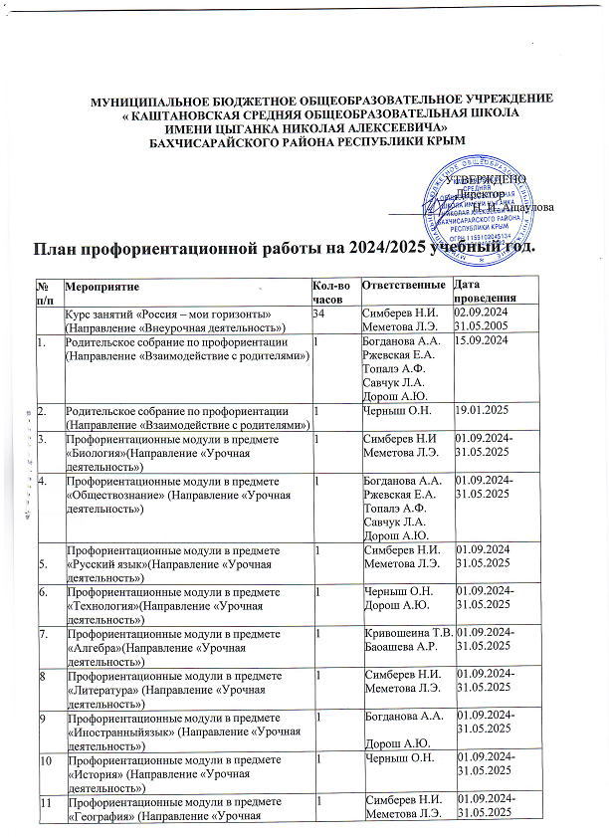

12 | Профориентационные экскурсии  (Направление «Практико-ориентированный модуль) | 12 | Богданова А.А.  Ржевская Е.А.  Топалэ А.Ф.  Савчук Л.А.  Дорош А.Ю. | 01.09.2024-  31.05.2025
13 | Выбор и посещение ознакомительных занятий в рамках  дополнительного образования  (Направление «Дополнительное образование) | 3 | Сичкарева Л.В.  Жаврук Е.Н. | 01.09.2024-  31.05.2025

7 класс (основной уровень)
 | Родительское собрание по профориентации (Направление «Взаимодействие с родителями») | 1 | Богданова А.А.  Ржевская Е.А.  Топалэ А.Ф.  Савчук Л.А.  Дорош А.Ю. | 15.09.2024
2. | Родительское собрание по профориентации (Направление «Взаимодействие с родителями») | 1 | Богданова А.А.  Ржевская Е.А.  Топалэ А.Ф.  Савчук Л.А.  Дорош А.Ю. | 19.01.2025
3. | Профориентационные модули в предмете «Биология» (Направление «Урочная деятельность») | 1 | Иванова С.А. | 01.09.2024-  31.05.2025
4. | Профориентационные модули в предмете  «Обществознание» (Направление «Урочная деятельность») | 1 | Жаврук Е.Н.  Ржевская Е.А. | 01.09.2024-  31.05.2025
5. | Профориентационные модули в предмете «Русский язык» (Направление «Урочная деятельность») | 1 | Топалэ А.Ф.  Меметова Л.Э  Куртумерова Н.Р. | 01.09.2024-  31.05.2025
6. | Профориентационные модули в предмете «Технология» (Направление «Урочная деятельность») | 2 | Черныш О.Н. | 01.09.2024-  31.05.2025
7. | Профориентационные модули в предмете «Алгебра» (Направление «Урочная деятельность») | 1 | Кривошеина Т.В.  Барашева А.Р. | 01.09.2024-  31.05.2025
8. | Профориентационные модули в предмете «Литература» (Направление «Урочная деятельность») | 1 | Топалэ А.Ф.  Меметова Л.Э.  Куртумерова Н.Р. | 01.09.2024-  31.05.2025
9. | Профориентационные модули в предмете «Иностранный язык» (Направление «Урочная деятельность») | 1 | Богданова А.А. | 01.09.2024-  31.05.2025
10 | Профориентационные модули в предмете «География» (Направление «Урочная деятельность») | 1 | Черныш О.Н. | 01.09.2024-  31.05.2025
11 | Профориентационные модули в предмете «История» (Направление «Урочная деятельность») | 1 | Жаврук Е.Н  Ржевская Е.А. | 01.09.2024-  31.05.2025
12 | Профориентационные экскурсии  (Направление «Практико-ориентированный модуль) | 12 | Богданова А.А.  Ржевская Е.А.  Топалэ А.Ф.  Савчук Л.А.  Дорош А.Ю.  Симберев Н.И.  Меметова Л.Э. | 01.09.2024-  31.05.2025
13 | Выбор и посещение ознакомительных занятий в рамках дополнительного образования (Направление «Дополнительное образование) | 3 | Сичкарева Л.В.  Жаврук Е.Н. | 01.09.2024-  31.05.2025

8 класс (основной уровень)

1. | Родительское собрание по профориентации (Направление «Взаимодействие с родителями») | 1 | Богданова А.А.  Ржевская Е.А.  Топалэ А.Ф.  Савчук Л.А.  Дорош А.Ю. | 15.09.2024
2. | Родительское собрание по профориентации (Направление «Взаимодействие с родителями») | 1 | Богданова А.А.  Ржевская Е.А.  Топалэ А.Ф.  Савчук Л.А.  Дорош А.Ю. | 19.01.2025
3. | Профориентационные модули в предмете «Биология» (Направление «Урочная деятельность») | 1 | Иванова С.А. | 01.09.2024-  31.05.2025
4. | Профориентационные модули в предмете  «Обществознание» (Направление «Урочная деятельность») | 1 | Жаврук Е.Н.  Ржевская Е.А. | 01.09.2024-  31.05.2025
5. | Профориентационные модули в предмете «Русский язык» (Направление «Урочная деятельность») | 1 | Топалэ А.Ф.  Меметова Л.Э.  Куртумерова Н.Р. | 01.09.2024-  31.05.2025
6. | Профориентационные модули в предмете «Технология» (Направление «Урочная деятельность») | 1 | Черныш О.Н. | 01.09.2024-  31.05.2025
7. | Профориентационные модули в предмете «Алгебра» (Направление «Урочная деятельность») | 1 | Кривошеина Т.В.  Барашева А.Р. | 01.09.2024-  31.05.2025
8. | Профориентационные модули в предмете «Литература» (Направление «Урочная деятельность») | 1 | Топалэ А.Ф  Меметова Л.Э  Куртумерова Н.Р. | 01.09.2024-  31.05.2025
9. | Профориентационные модули в предмете «Иностранный язык» (Направление «Урочная деятельность») | 1 | Богданова А.А. | 01.09.2024-  31.05.2025
10. | Профориентационные модули в предмете «История» (Направление «Урочная деятельность») | 1 | Черныш О.Н. | 01.09.2024-  31.05.2025
11. | Профориентационные модули в предмете «География» (Направление «Урочная деятельность») | 1 | Жаврук Е.Н.  Ржевская Е.А. | 01.09.2024-  31.05.2025
12. | Профориентационные экскурсии  (Направление «Практико-ориентированный модуль) | 12 | Богданова А.А.  Ржевская Е.А.  Топалэ А.Ф.  Савчук Л.А.  Дорош А.Ю.  Симберев Н.И.  Меметова Л.Э. | Раз в четверть
13. | Выбор и посещение ознакомительных занятий в рамках дополнительного образования (Направление «Дополнительное образование | 3 | Черныш О.Н.  Сичкарева Л.В.  Жаврук Е.Н. | 02.09.2024-

9 класс (основной уровень)
Родительское собрание по профориентации (Направление «Взаимодействие с родителями») | 1 | Богданова А.А.  Ржевская Е.А.  Топалэ А.Ф.  Савчук Л.А.  Дорош А.Ю. | 15.09.2024
Родительское собрание по профориентации (Направление «Взаимодействие с родителями») | 1 | Богданова А.А.  Ржевская Е.А.  Топалэ А.Ф.  Савчук Л.А.  Дорош А.Ю. | 19.01.2025
Профориентационные модули в предмете «Биология» (Направление «Урочная деятельность») | 1 | Иванова С.А. | 01.09.20234  31.05.2025
Профориентационные модули в предмете  «Обществознание» (Направление «Урочная деятельность») | 1 | Жаврук Е.Н.  Ржевская Е.А. | 01.09.2024-  31.05.2025
Профориентационные модули в предмете «Русский язык» (Направление «Урочная деятельность») | 1 | Топалэ А.Ф.  Меметова Л.Э.  Куртумерова Н.Р. | 01.09.2024-  31.05.2025
Профориентационные модули в предмете «Технология» (Направление «Урочная деятельность») | 1 | Черныш О.Н. | 01.09.2024-  31.05.2025
Профориентационные модули в предмете «Алгебра» (Направление «Урочная деятельность») | 1 | Кривошеина Т.В.  Барашева А.Р. | 01.09.2024-  31.05.2025
Профориентационные модули в предмете «Литература» (Направление «Урочная деятельность») | 1 | Топалэ А.Ф.  Меметова Л.Э  Куртумерова Н.Р. | 01.09.2024-  31.05.2025
Профориентационные модули в предмете «Иностранный язык» (Направление «Урочная деятельность») | 1 | Богданова А.А. | 01.09.2024-  31.05.2025
Профориентационные модули в предмете «История» (Направление «Урочная деятельность») | 1 | Жаврук Е.Н  Ржевская Е.А. | 01.09.2024-  31.05.2025
Профориентационные модули в предмете «География» (Направление «Урочная деятельность») | 1 | Фалько И.В. | 01.09.2024-  31.05.2025
Профориентационные экскурсии  (Направление «Практико-ориентированный модуль) | 12 | Симберев Н.И.  Меметова Л.Э. | Раз в четверть
Выбор и посещение ознакомительных занятий в рамках дополнительного образования (Направление  «Дополнительное образование) | 3 | Богданова А.А.  Ржевская Е.А.  Топалэ А.Ф.  Савчук Л.А.  Дорош А.Ю. | 02.09.2024-  31.05.2025

10 класс (основной уровень)

1 | Родительское собрание по профориентации (Направление «Взаимодействие с родителями») | 1 | Богданова А.А.  Ржевская Е.А.  Топалэ А.Ф.  Савчук Л.А.  Дорош А.Ю. | 15.09.2024
2. | Родительское собрание по профориентации (Направление «Взаимодействие с родителями») | 1 | Богданова А.А.  Ржевская Е.А.  Топалэ А.Ф.  Савчук Л.А.  Дорош А.Ю. | 19.01.2025
3. | Профориентационные модули в предмете «Биология» (Направление «Урочная деятельность») | 1 | Иванова С.А.  Гамзина М.С. | 02.09.2024  31.05.2025
4. | Профориентационные модули в предмете  «Обществознание» (Направление «Урочная деятельность») | 1 | Жаврук Е.Н.  Ржевская Е.А. | 02.09.2024-  31.05.2025
5. | Профориентационные модули в предмете «Русский язык» (Направление «Урочная деятельность») | 1 | Топалэ А.Ф.  Куртумерова Н.Р. | 01.09.2024-  31.05.2025
6. | Профориентационные модули в предмете «Технология» (Направление «Урочная деятельность») | 1 | Черныш О.Н. | 01.09.2024-  31.05.2025
7. | Профориентационные модули в предмете «Алгебра» (Направление «Урочная деятельность») | 1 | Кривошеина Т.В.  Барашева А.Р. | 02.09.2024-  31.05.2025
8. | Профориентационные модули в предмете «Литература» (Направление «Урочная деятельность») | 1 | Топалэ А.Ф.  Меметова Л.Э. | 02.09.2024-  31.05.2025
9. | Профориентационные модули в предмете «Иностранный язык» (Направление «Урочная деятельность») | 1 | Богданова А.А. | 02.09.2024-  31.05.2025
10. | Профориентационные модули в предмете «История» (Направление «Урочная деятельность») | 1 | Жаврук Е.Н.  Ржевская Е.А. | 02.09.2024-  31.05.2025
11. | Профориентационные модули в предмете «География» (Направление «Урочная деятельность») | 1 | Фалько И.В. | 02.09.2024-  31.05.2025
12. | Профориентационные экскурсии  (Направление «Практико-ориентированный модуль) | 12 | Дорош А.Ю.  Ржевская Е.А.  Савчук Л.А. | Раз в четверть
13. | Выбор и посещение ознакомительных занятий в рамках дополнительного образования (Направление «Дополнительное образование) | 3 | Сичкарева Л.В.  Жаврук Е.Н. | 02.09.2024-  31.05.2025

11 класс (основной уровень)

1. | Родительское собрание по профориентации (Направление «Взаимодействие с родителями») | 1 | Богданова А.А.  Ржевская Е.А.  Топалэ А.Ф.  Савчук Л.А.  Дорош А.Ю. | 15.09.2024
2. | Родительское собрание по профориентации (Направление «Взаимодействие с родителями») | 1 | Богданова А.А.  Ржевская Е.А.  Топалэ А.Ф.  Савчук Л.А.  Дорош А.Ю. | 19.01.2025
3. | Профориентационные модули в предмете «Биология» (Направление «Урочная деятельность») | 1 | Иванова С.А.  Гамзина М.С. | 02.09.2024  31.05.2025
4. | Профориентационные модули в предмете  «Обществознание» (Направление «Урочная деятельность») | 1 | Жаврук Е.Н.  Ржевская Е.А. | 02.09.2024-  31.05.2025

5. | Профориентационные модули в предмете «Русский язык» (Направление «Урочная деятельность») | 1 | Топалэ А.Ф.  Куртумерова Н.Р. | 01.09.2024-  31.05.2025
6. | Профориентационные модули в предмете «Технология» (Направление «Урочная деятельность») | 1 | Черныш О.Н. | 01.09.2024-  31.05.2025
7. | Профориентационные модули в предмете «Алгебра» (Направление «Урочная деятельность») | 1 | Кривошеина Т.В.  Барашева А.Р. | 02.09.2024-  31.05.2025
8. | Профориентационные модули в предмете «Литература» (Направление «Урочная деятельность») | 1 | Топалэ А.Ф.  Меметова Л.Э. | 02.09.2024-  31.05.2025
9. | Профориентационные модули в предмете «Иностранный язык» (Направление «Урочная деятельность») | 1 | Богданова А.А. | 02.09.2024-  31.05.2025
10. | Профориентационные модули в предмете «История» (Направление «Урочная деятельность») | 1 | Жаврук Е.Н.  Ржевская Е.А. | 02.09.2024-  31.05.2025
11. | Профориентационные модули в предмете «География» (Направление «Урочная деятельность») | 1 | Фалько И.В. | 02.09.2024-  31.05.2025
12. | Профориентационные экскурсии  (Направление «Практико-ориентированный модуль) | 12 | Симберев Н.И.  Меметова Л.Э.  Богданова А.А.  Ржевская Е.А.  Топалэ А.Ф.  Савчук Л.А.  Дорош А.Ю. | Раз в четверть
13. | Выбор и посещение ознакомительных занятий в рамках дополнительного образования (Направление «Дополнительное образование) | 3 | Сичкарева Л.В.  Жаврук Е.Н. | 02.09.2024-  31.05.2025

